Российская Федерация

Р Е Ш Е Н И Е

Думы города Пятигорска

Ставропольского края

Об установлении мемориальной доски на территории муниципального образования города-курорта Пятигорска

Руководствуясь Федеральным законом «Об общих принципах организации местного самоуправления в Российской Федерации», Уставом муниципального образования города-курорта Пятигорска, в соответствии с Правилами установки, обеспечения сохранности и демонтажа мемориальных досок и других мемориальных (памятных) знаков на территории муниципального образования города-курорта Пятигорска, рассмотрев решение Комиссии по рассмотрению вопросов установки и демонтажа мемориальных досок и других мемориальных (памятных) знаков на территории муниципального образования города-курорта Пятигорска (протокол заседания от 15 мая 2019 года № 3),
Дума города Пятигорска

РЕШИЛА:

1.Установить почетному гражданину города Пятигорска - Соломко Виктору Васильевичу, мемориальную доску на фасаде здания, расположенного по адресу: город Пятигорск, улица Козлова, 39.
2.Утвердить:
1) эскиз мемориальной доски согласно Приложению 1 к настоящему решению;
2) текст на мемориальной доске согласно Приложению 2 к настоящему решению.
3. Контроль за исполнением настоящего решения возложить на администрацию города Пятигорска.
4. Настоящее решение вступает в силу со дня его подписания и подлежит официальному опубликованию.

Председатель
Думы города Пятигорска Л.В.Похилько

5 июня 2019 г.
№ 31-36 ГД

ПРИЛОЖЕНИЕ 1
к решению Думы города Пятигорска
от 5 июня 2019 года № 31-36 ГД

ЭСКИЗ
мемориальной доски

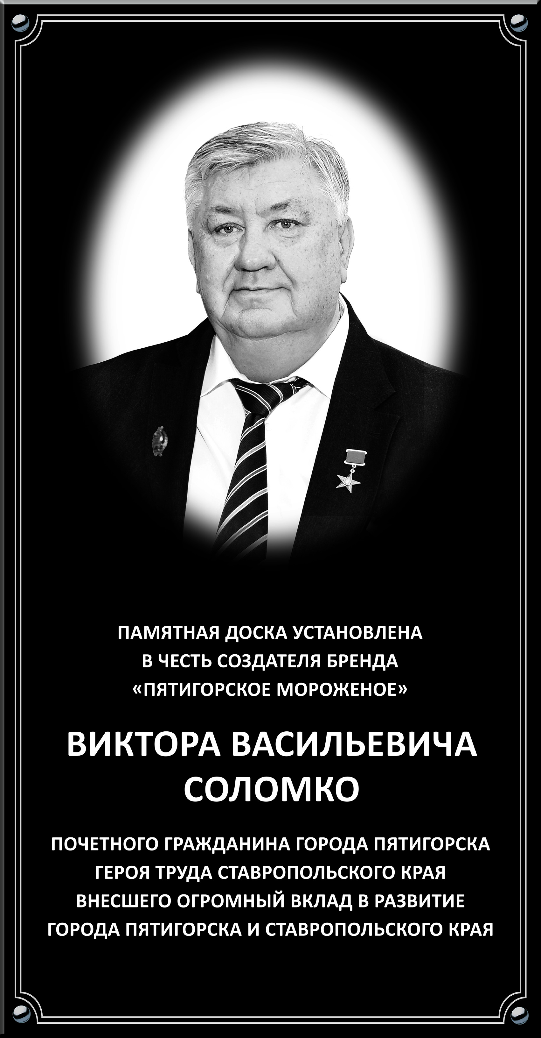

115 см

60 см

Материал мемориальной доски - мрамор

Управляющий делами
Думы города Пятигорска А.В. Пышко

ПРИЛОЖЕНИЕ 2
к решению Думы города Пятигорска
от 5 июня 2019 года № 31-36 ГД

ТЕКСТ
на мемориальной доске

ПАМЯТНАЯ ДОСКА УСТАНОВЛЕНА
В ЧЕСТЬ СОЗДАТЕЛЯ БРЕНДА
«ПЯТИГОРСКОЕ МОРОЖЕНОЕ»

ВИКТОРА ВАСИЛЬЕВИЧА
СОЛОМКО

ПОЧЕТНОГО ГРАЖДАНИНА ГОРОДА ПЯТИГОРСКА
ГЕРОЯ ТРУДА СТАВРОПОЛЬСКОГО КРАЯ
ВНЕСШЕГО ОГРОМНЫЙ ВКЛАД В РАЗВИТИЕ
ГОРОДА ПЯТИГОРСКА И СТАВРОПОЛЬСКОГО КРАЯ

Управляющий делами
Думы города Пятигорска А.В. Пышко

